**Estudiante: Benjamín Sandoval Diaz**

Para esta última parte considero que la evaluación debe ser procesual, y no solo de resultado. Si bien seguramente tendremos que colocar una nota numérica, como docentes debemos valorar cada trayectoria de los estudiantes, desde el primer día y logrando así una evaluación autentica.

Por eso propongo está ultima actividad que es una rutina de pensamiento donde ellos podrán evaluarse así mismos sobre que han aprendido y ser totalmente honestos sobre que es lo que deben reforzar.

También, adjunto una rúbrica para evaluar el trabajo colaborativo de una de las actividades presentadas en la actividad 3 que serán exhibidas antes de entregar sus trabajos y sepan que es lo que esperamos de ellos.

**FINALIZAMOS..**

Reflexionamos sobre aquellas ideas potentes que se llevan luego de esta experiencia tan enriquecedora, para ello responderán estas tres preguntas en el siguiente drive colaborativo:

**Link:** [RUTINA DE PENSAMIENTO](https://docs.google.com/document/d/1I7K7s-aCoIEjcgylUAIAs0lFcBCTyZwqwFCPsbEQkN8/edit)

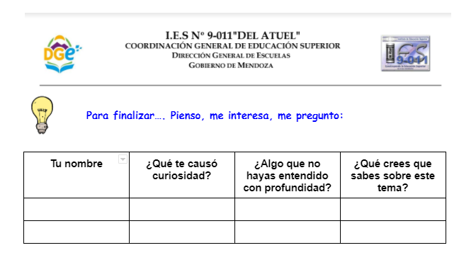

Anexo III: **Rúbrica para valorar la infografía sobre ácidos nucleicos:**

|  |  |  |  |  |
| --- | --- | --- | --- | --- |
| **Criterio** | **Sobresaliente**  **10 puntos** | **Muy bueno**  **9 puntos** | **Satisfactorio**  **8-7 puntos** | **Puede mejorar**  **6 puntos** |
| Organización visual de la infografía | Es un producto atractivo y original. Imágenes adecuadas al contenido, distribución armónica. | Es un producto, poco original y atractivo que cumple con los objetivos. Las imágenes se adaptan al contenido, distribuidas con poca armonía. | Es un producto que cumple medianamente con los objetivos. Algunas imágenes texto son poco adecuadas en cuanto al contenido y la armonía de su distribución. | Es un producto que no cumple con los objetivos. Con escasa relación entre las imágenes, su contenido y la armonía en la distribución. Es un plagio. |
| Organización de la información en la infografía | La información está muy bien organizada, es muy clara y fácil de leer. | La información está organizada, es clara y medianamente fácil de leer. | La información está escasamente organizada, es poco clara y difícil de leer. | La información está desordenada, no es clara y dificulta su lectura. |
| Contenido de la infografía | Se mencionan en la infografía todos los aspectos solicitados. | Se menciona en la infografía la mayoría de los aspectos solicitados | Se mencionan en la infografía algunos de los aspectos solicitados. | Se mencionan en la infografía un solo aspecto de los solicitados. |